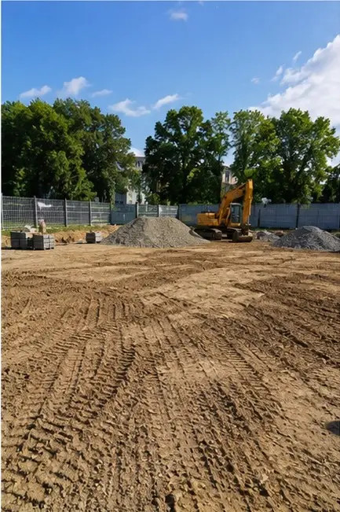 | 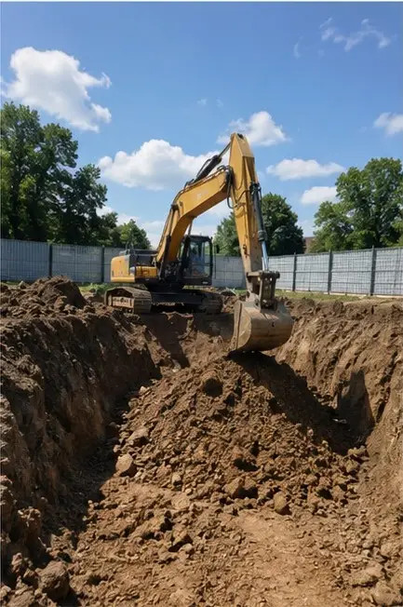 | 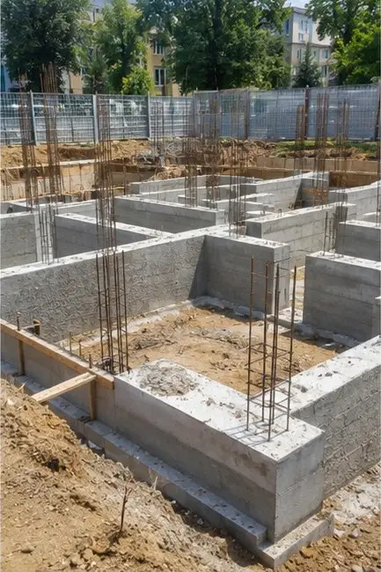
Foto Nr.1 Punimet e përgatitjes së sheshit përfunduan para fillimit të ndërtimit | Foto Nr.2 Punimet e gërmimit të kryera sipas kërkesave të projektit | Foto Nr.3 Ndërtimi i themeleve në vijim
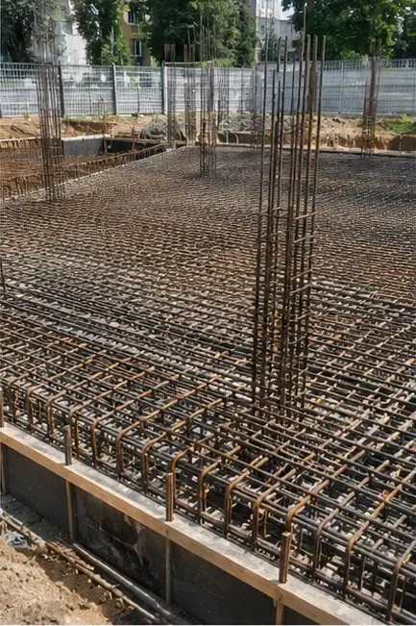 | 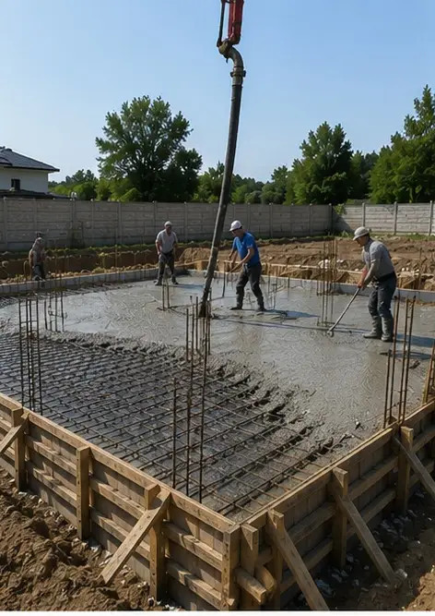 | 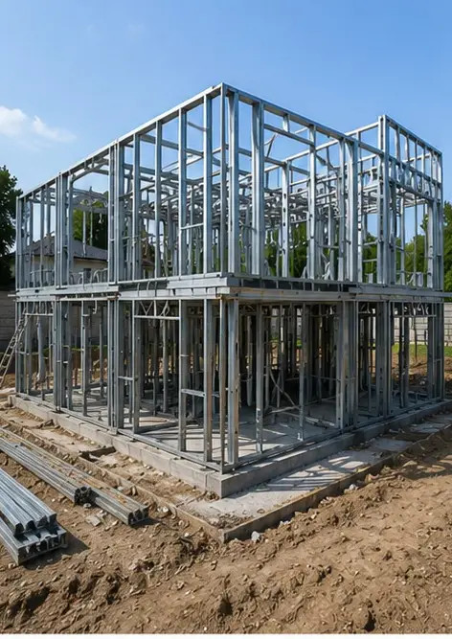
Foto Nr.4 Instalimi i armaturës përfundoi para derdhjes së betonit | Foto Nr.5 Operacioni i derdhjes së betonit i kryer në elementët e themeleve | Foto Nr.6 Montimi i strukturës mbajtëse në vijim
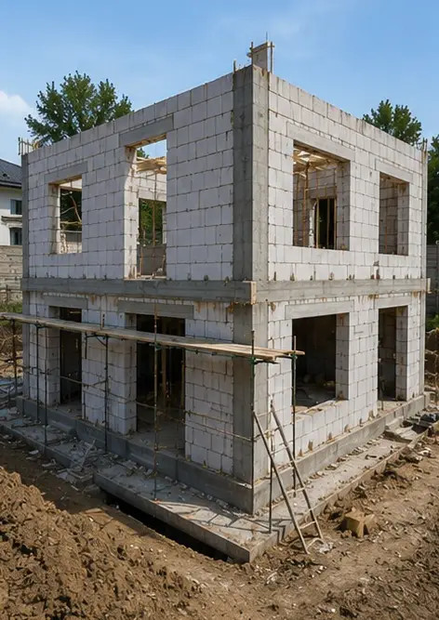 | 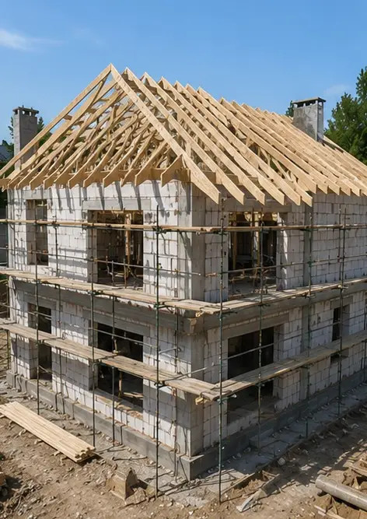 | 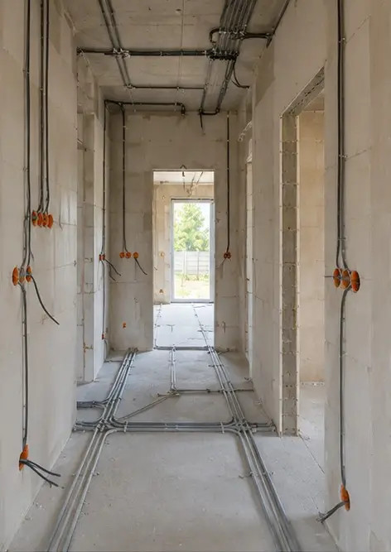
Foto Nr.7 Ndërtimi i mureve të jashtme përfundoi për seksionin e ndërtesës | Foto Nr.8 Punimet e instalimit të çatisë përfunduan | Foto Nr.9 Instalimi i sistemeve elektrike në vijim
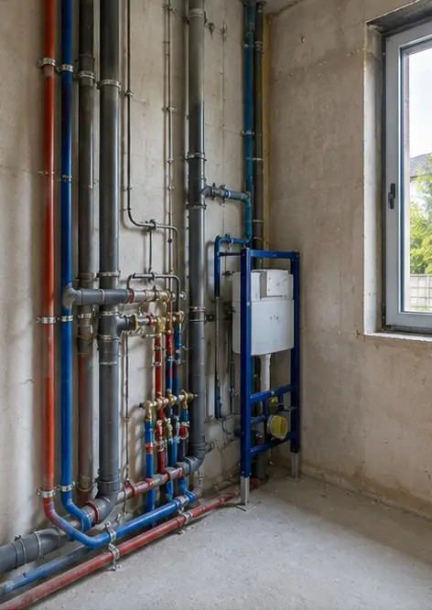 | 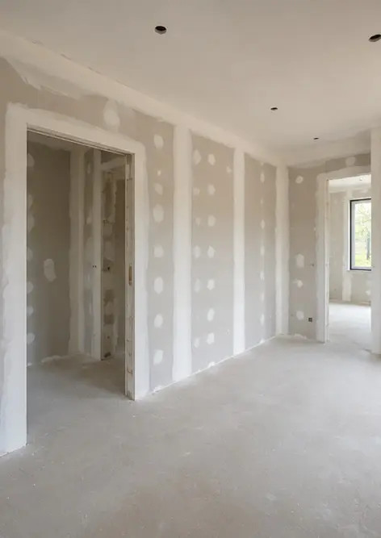 | 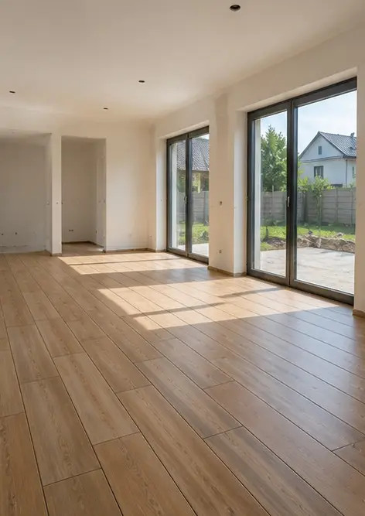
Foto Nr.10 Instalimi i sistemeve hidraulike përfundoi në zonat e caktuara | Foto Nr.11 Punimet e mbarimit të mureve të brendshme në vijim | Foto Nr.12 Instalimi i dyshemesë përfundoi sipas specifikimeve të projektit
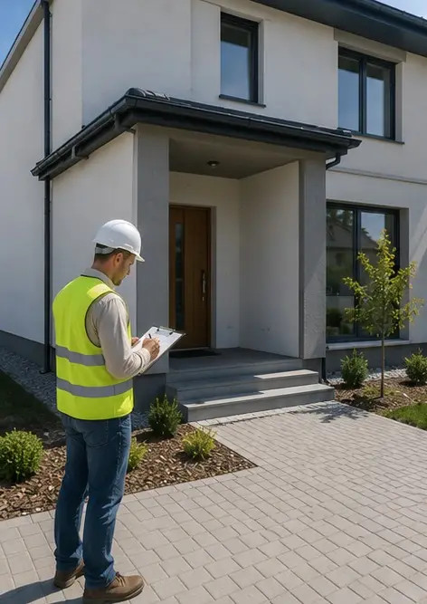 | 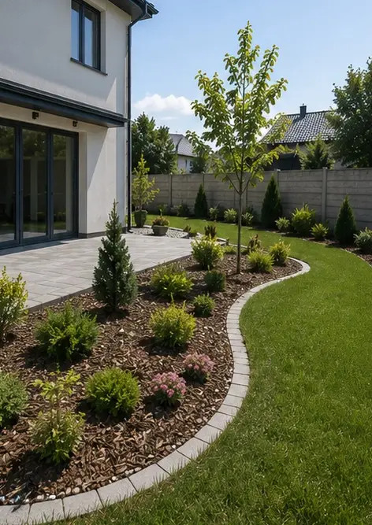 | 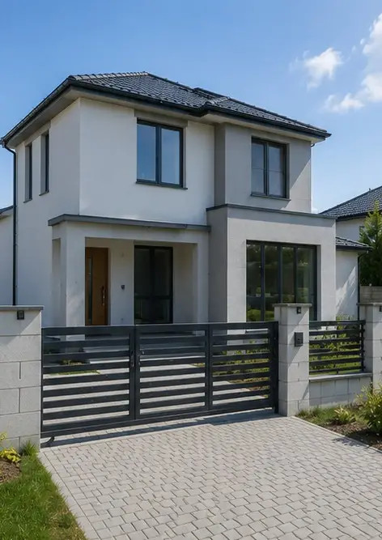
Foto Nr.13 Inspektimi përfundimtar i punimeve të përfunduara të ndërtimit | Foto Nr.14 Peizazhi i jashtëm përfundoi rreth objektit | Foto Nr.15 Pamja e jashtme e ndërtesës së përfunduar pas ndërtimit
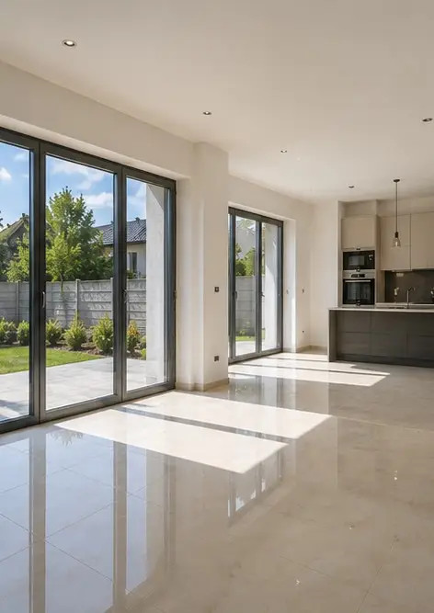
Foto Nr.16 Brendësia e ndërtesës së përfunduar gati për funksionim

Krijoni raportin tuaj fotografik online

Përdorni Photo Reports për të krijuar raporte fotografike të strukturuara në PDF dhe Word me paraqitje, mbishkrime dhe vegla eksporti.

• Paraqitje automatike faqesh
• Eksport në PDF dhe DOCX
• Mbishkrime dhe komente fotografish
• Raporte para dhe pas
• Raporte inspektimi dhe mirëmbajtjeje
https://photo-reports.online

